KHOA HỌC & PHÁT TRIỂN

Chế tạo đèn chuyên dụng điều khiển cây ra hoa

*Lâm Bình*

*24/09/2017 06:59*

***Loại đèn chuyên dụng mà các nhà khoa học Việt Nam nghiên cứu chế tạo thành công giúp tiết kiệm đến 60% lượng điện mà vẫn đảm bảo kiểm soát sự ra hoa của cây.***

**Cái bắt tay liên ngành**

Để ngăn cản hiện tượng cúc ra hoa sớm trong mùa đông, các hộ sản xuất thường dùng đèn vào ban đêm. Vườn trồng cúc của nhiều hộ được chiếu sáng bằng bóng đèn sợi đốt có công suất 40-60W với thời gian chiếu mỗi đêm từ 4-10 giờ tùy giống, địa điểm và vụ trồng. Với quy mô diện tích canh tác hoa cúc lớn như hiện nay, một lượng lớn điện năng bị tiêu phí một cách kém hiệu quả.

Với cây thanh long, thách thức xuất hiện trong khoảng thời gian từ tháng 9 đến tháng 3-4 năm sau, bởi thời gian chiếu sáng trong ngày khá ngắn khiến loại cây "thích" đêm ngắn, ngày dài này không ra hoa được. Muốn thanh long ra hoa tốt trong thời gian này, bà con thường phải thắp đèn vào ban đêm. Họ thường sử dụng loại bóng đèn tròn 75-100W, chiếu từ 18-22h trong 15-20 đêm. Cũng như với hoa cúc, việc xử lý trái vụ cây thanh long đã làm tăng đột ngột nhu cầu dùng điện ở nhiều vùng sản xuất.

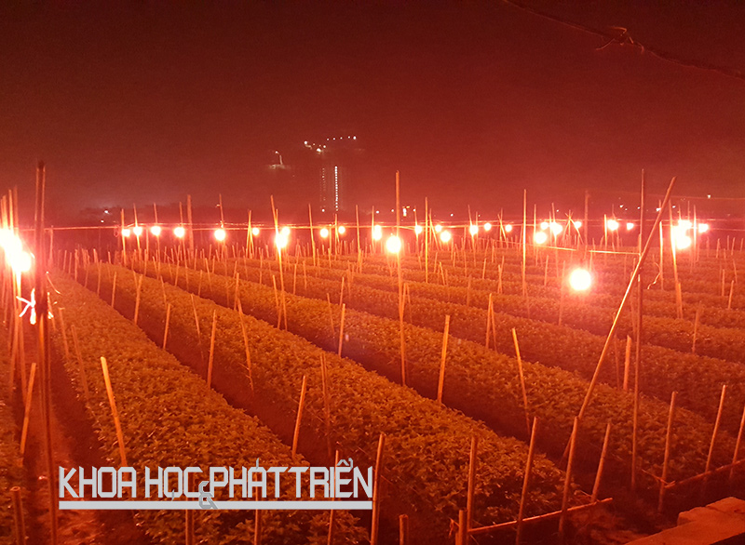

*Vườn hoa cúc Tây Tựu, quận Bắc Từ Liêm, Hà Nội sử dụng đèn CFL để điều khiển việc ra hoa. Ảnh: Hòa Phạm*

Từ thực tế này, trên cơ sở chương trình Đổi mới công nghệ quốc gia đến 2020, Bộ Khoa học và Công nghệ (KH&CN) đã giao cho Công ty cổ phần bóng đèn, phích nước Rạng Đông chủ trì đề tài cấp nhà nước “Nghiên cứu thiết kế, chế tạo hệ thống chiếu sáng chuyên dụng và xây dựng quy trình sử dụng hệ thống chiếu sáng chuyên dụng trong công nghiệp nhân giống và điều khiển ra hoa một số loại cây trồng với quy mô công nghiệp”.

Đề tài đã được các tập thể khoa học của Trung tâm Nghiên cứu và Phát triển chiếu sáng Rạng Đông thuộc Công ty cổ phần bóng đèn, phích nước Rạng Đông, Viện Tiên tiến KH&CN thuộc Đại học Bách khoa Hà Nội, Viện Sinh học nông nghiệp thuộc Học viện Nông nghiệp Việt Nam, Viện Sinh học nông

nghiệp Tất Thành thuộc Đại học Nguyễn Tất Thành và một số đơn vị, trang trại ở Hà Nội, Quảng Ninh, Đà Lạt, TPHCM, Tây Ninh, Tiền Giang... triển khai thực hiện. Họ đã hoàn thành khối lượng công việc rất lớn, mang lại hiệu quả cao khi áp dụng vào thực tế.

Ông Nguyễn Đoàn Thăng - Công ty cổ phần bóng đèn, phích nước Rạng Đông, chủ nhiệm đề tài - cho biết, nhóm nghiên cứu xây dựng quy trình công nghệ và chế tạo hơn 20 loại bột huỳnh quang để sản xuất đèn chuyên dụng cho nuôi cấy mô, hoa cúc và thanh long. Các quy trình công nghệ chế tạo có độ lặp lại và độ tin cậy cao, đáp ứng yêu cầu của sản xuất công nghiệp.

**Tiết kiệm điện, tỷ lệ cây ra hoa cao**

Tại mô hình chiếu sáng hiệu quả và tiết kiệm điện cho cây thanh long quy mô 1,5ha ở Tây Ninh, Bình Thuận và Tiền Giang, lượng điện tiêu thụ giảm hơn 60% so với các cơ sở dùng bóng đèn sợi đốt 60W, trong khi tỷ lệ cây ra hoa tương đương.

Ông Thăng tiết lộ, hiệu quả tiết kiệm điện cũng đạt mức tương tự với trường hợp cây hoa cúc. “Đèn điều khiển ra hoa cho cây hoa cúc chất lượng tốt hơn, lượng điện tiêu thụ giảm 60% so với đèn sợi đốt 60W đang sử dụng phổ biến”.

Theo đánh giá của giới chuyên môn, với cách tiếp cận mới của đề tài, các nhà nghiên cứu và doanh nghiệp đã đề cập và giải quyết được nhiều vấn đề KH&CN liên ngành nhằm tạo ra dòng sản phẩm chiếu sáng chuyên dụng mới dựa trên các nguồn sáng phóng điện áp suất thấp (đèn huỳnh quang FL, Compact CFL) và các giải pháp chiếu sáng kèm theo, kết hợp với các quy trình, mô hình trình diễn để tạo cơ sở sớm đưa các sản phẩm ra thị trường.

Đây là kết quả nghiên cứu liên ngành dựa trên sự cộng tác rất hiệu quả giữa các nhà khoa học và doanh nghiệp trong một nhóm liên kết thực sự.

**Lâm Bình**

<https://khoahocphattrien.vn/khoa-hoc/che-tao-den-chuyen-dung-dieu-khien-cay-ra-hoa/2017092108171342p1c160.htm>